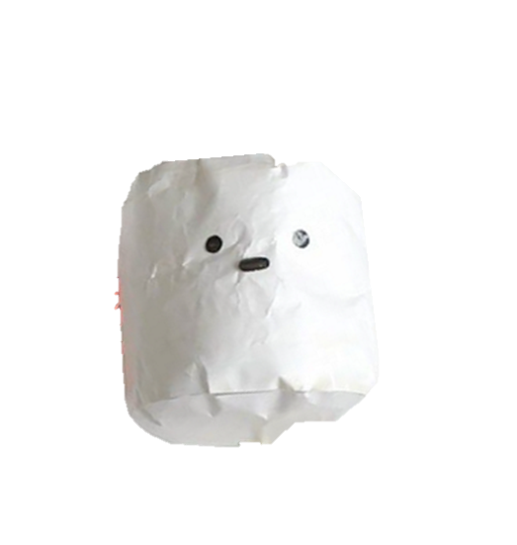
W krainie pianek marshmallows

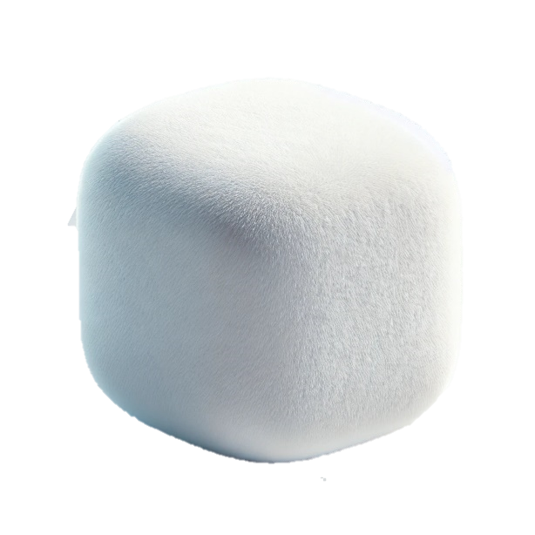

Ten film jest o 2 piankach najlepszych marshmallows
jedna z nich była wyjątkowa bo była z papieru inne pianki jej nie lubiały ale jedna z nich ją zaakceptowała koniec był wzruszający polecamy oglądnąć

